# The Design Of Transactional Message

# 概念

半（准备）消息

指暂时不能投递的消息。当一个消息成功地发送到MQ服务器，而没有收到接下来的确认消息时，那么这个消息标记为“暂时不可投递”。处于这种状态的消息叫做半消息。

消息状态校验

网络中断或者生产者应用重启可能导致事务消息的确认消息丢失。当MQ服务器发现一个半消息保留时间超过阈值时，它将发送一个消息给消息生产者，校验半消息的最终状态（提交或回滚）。

# 执行流程

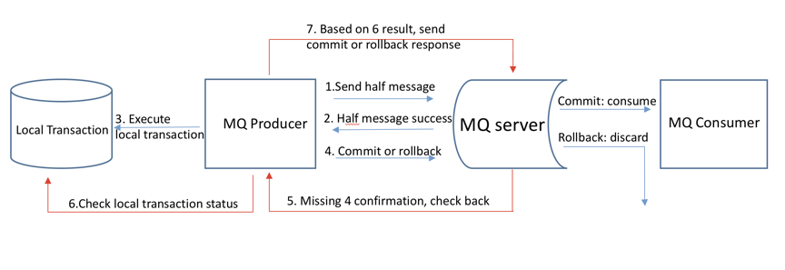

1. 生产者发送半消息到MQ服务器
2. 生产者在发送办消息后执行本地事务。
3. 根据本地事务结果发送提交或者回滚消息到MQ服务器。
4. 如果提交/回滚消息丢失或者生产者执行本地事务时间过长，MQ服务器将发送校验消息到同一个组的每一个生产者或者事务状态。
5. 生产者依据本地事务状态回复提交/回滚消息。
6. 提交消息将被投递到消费者，而回滚的消息将被MQ服务器丢列。

# 详细设计

概述：

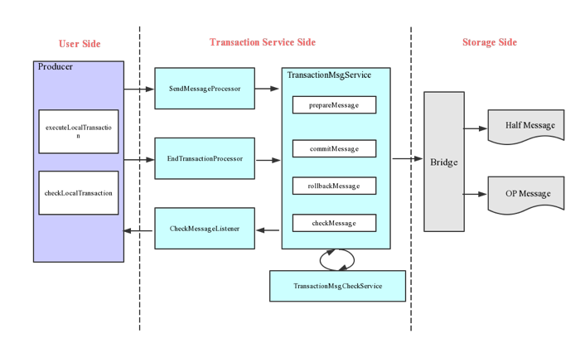

如图说示，RocketMQ提供了默认的存储系统。我们没有直接修改RocketMQ的存储层，而是使用事务桥接方法实现事务存储逻辑。

发送事务消息：

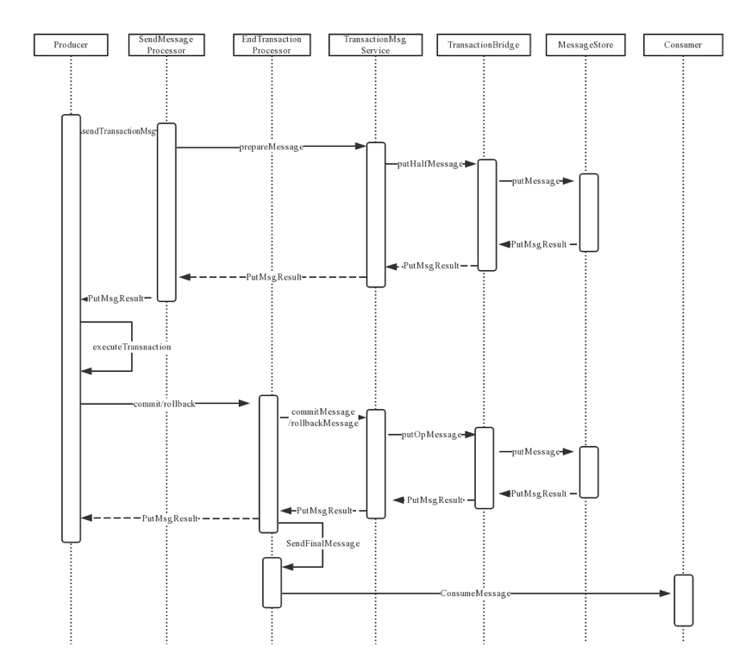

这张图描述发送事务消息的定时关系。我们可以看到事务消息是以两阶段方式提交的。

Checking transactional message:

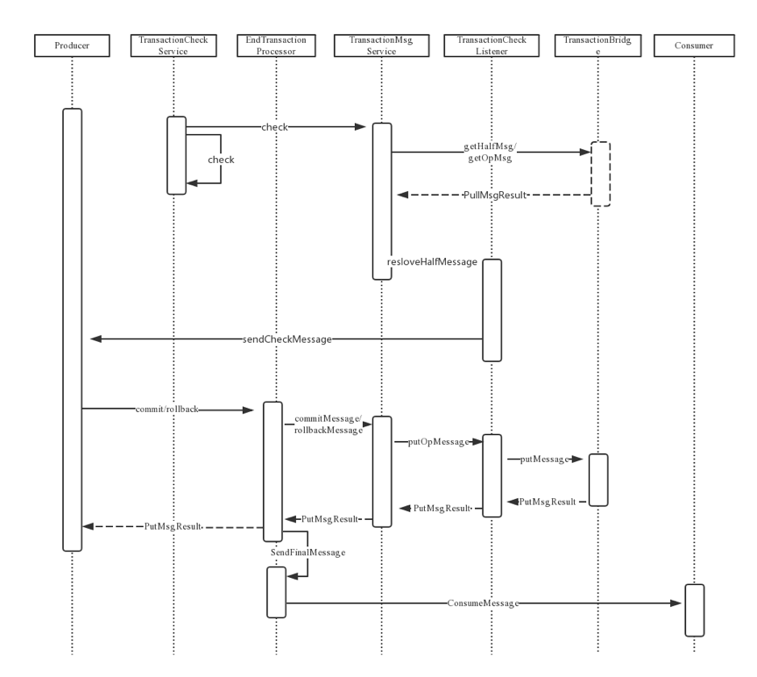

上图所示是事务消息的校验逻辑，当MQ服务器中半消息保留时间超过某个阈值时，它将发送请求到消息生产者获取当前事务的状态。

1. <http://rocketmq.apache.org/rocketmq/the-design-of-transactional-message/>